GUÍA DE RESUMEN UNIDAD 0 CUARTO BASICO
Guía n° 1 Historia, geografia y C. Sociales

Nombre: |  | Curso: |  | Fecha

OBJETIVO DE APRENDIZAJE: Ubicar objetos en cuadricula, usando los puntos cardinales.
Fecha de entrega 20/03/2020
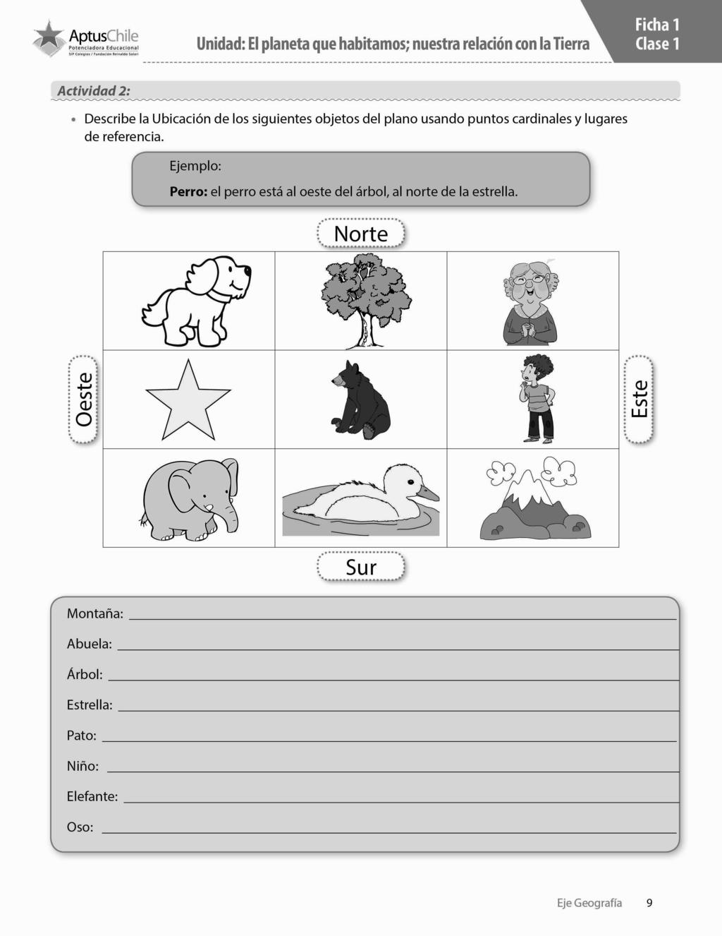

GUÍA DE RESUMEN UNIDAD 0 CUARTO BASICO
Guía n° 2 Historia, geografia y C. Sociales

Nombre: |  | Curso: |  | Fecha

OBJETIVO DE APRENDIZAJE: Identificar Océanos y Continentes
Fecha de entrega 20/03/2020
Instrucciones: Lee los recuadros y completa la actividad, puedes ayudarte ingresando a https://descargarmapas.net/, o en tu texto de historia.

Los océanos son aquellas partes de la superficie del planeta ocupadas por agua marina que rodean a los continentes y que cubren actualmente alrededor del 71% de la Tierra. El continente más grande es Asia, lo sigue América, África, la Antártida, Europa y Oceanía.

I.- Pinta de diferentes colores cada continente y escribe sus nombres
América - África - - Asia - - Antártica - Europa - Oceanía

2.- Pinta los Océanos y escribe su nombre
O. Pacifico - O. Atlántico – O. Indico - O. Austral- O. Polar Ártico
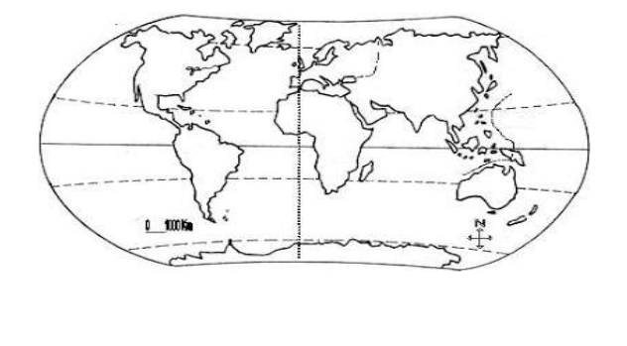

GUÍA DE RESUMEN UNIDAD 0 CUARTO BASICO
Guía n° 3 Historia, geografia y C. Sociales

Nombre: |  | Curso: |  | Fecha

OBJETIVO DE APRENDIZAJE: Identificar líneas imaginarias de la tierra

Instrucciones: Lee los recuadros y completa la actividad. Puedes ayudarte ingresando a http://www.fichasescolares.com/lineas-imaginarias-climas-la-tierra/ o en tu texto de historia.

Los hemisferios son cada una de las partes en que está dividido el planeta Tierra, a partir de unas líneas imaginaria que lo dividen por la mitad: horizontalmente, la línea del Ecuador, divide al planeta en el hemisferio norte y el hemisferio sur

Completa los recuadros con los nombres de las líneas imaginarias
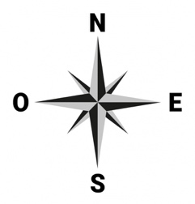

Los cinco paralelos principales
1. Círculo polar Ártico 2.Trópico de Cáncer 3. Línea del Ecuador 4. Trópico de Capricornio.
5. Círculo Polar Antártico.

Escribe sus nombres donde corresponde.
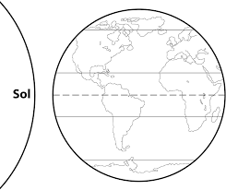

GUÍA EVALUADA DE RESUMEN UNIDAD 0 CUARTO BASICO
Guía n° 4 Historia, geografia y C. Sociales

Nombre: |  |  |  | Curso: |  | Fecha
Puntaje Evaluación |  | 35 | Puntaje de corte (60%): |  | 21
Puntaje obtenido: |  |  | Calificación:

OBJETIVO DE APRENDIZAJE: Identificar líneas imaginarias de la tierra
Fecha de entrega 24/03/2020
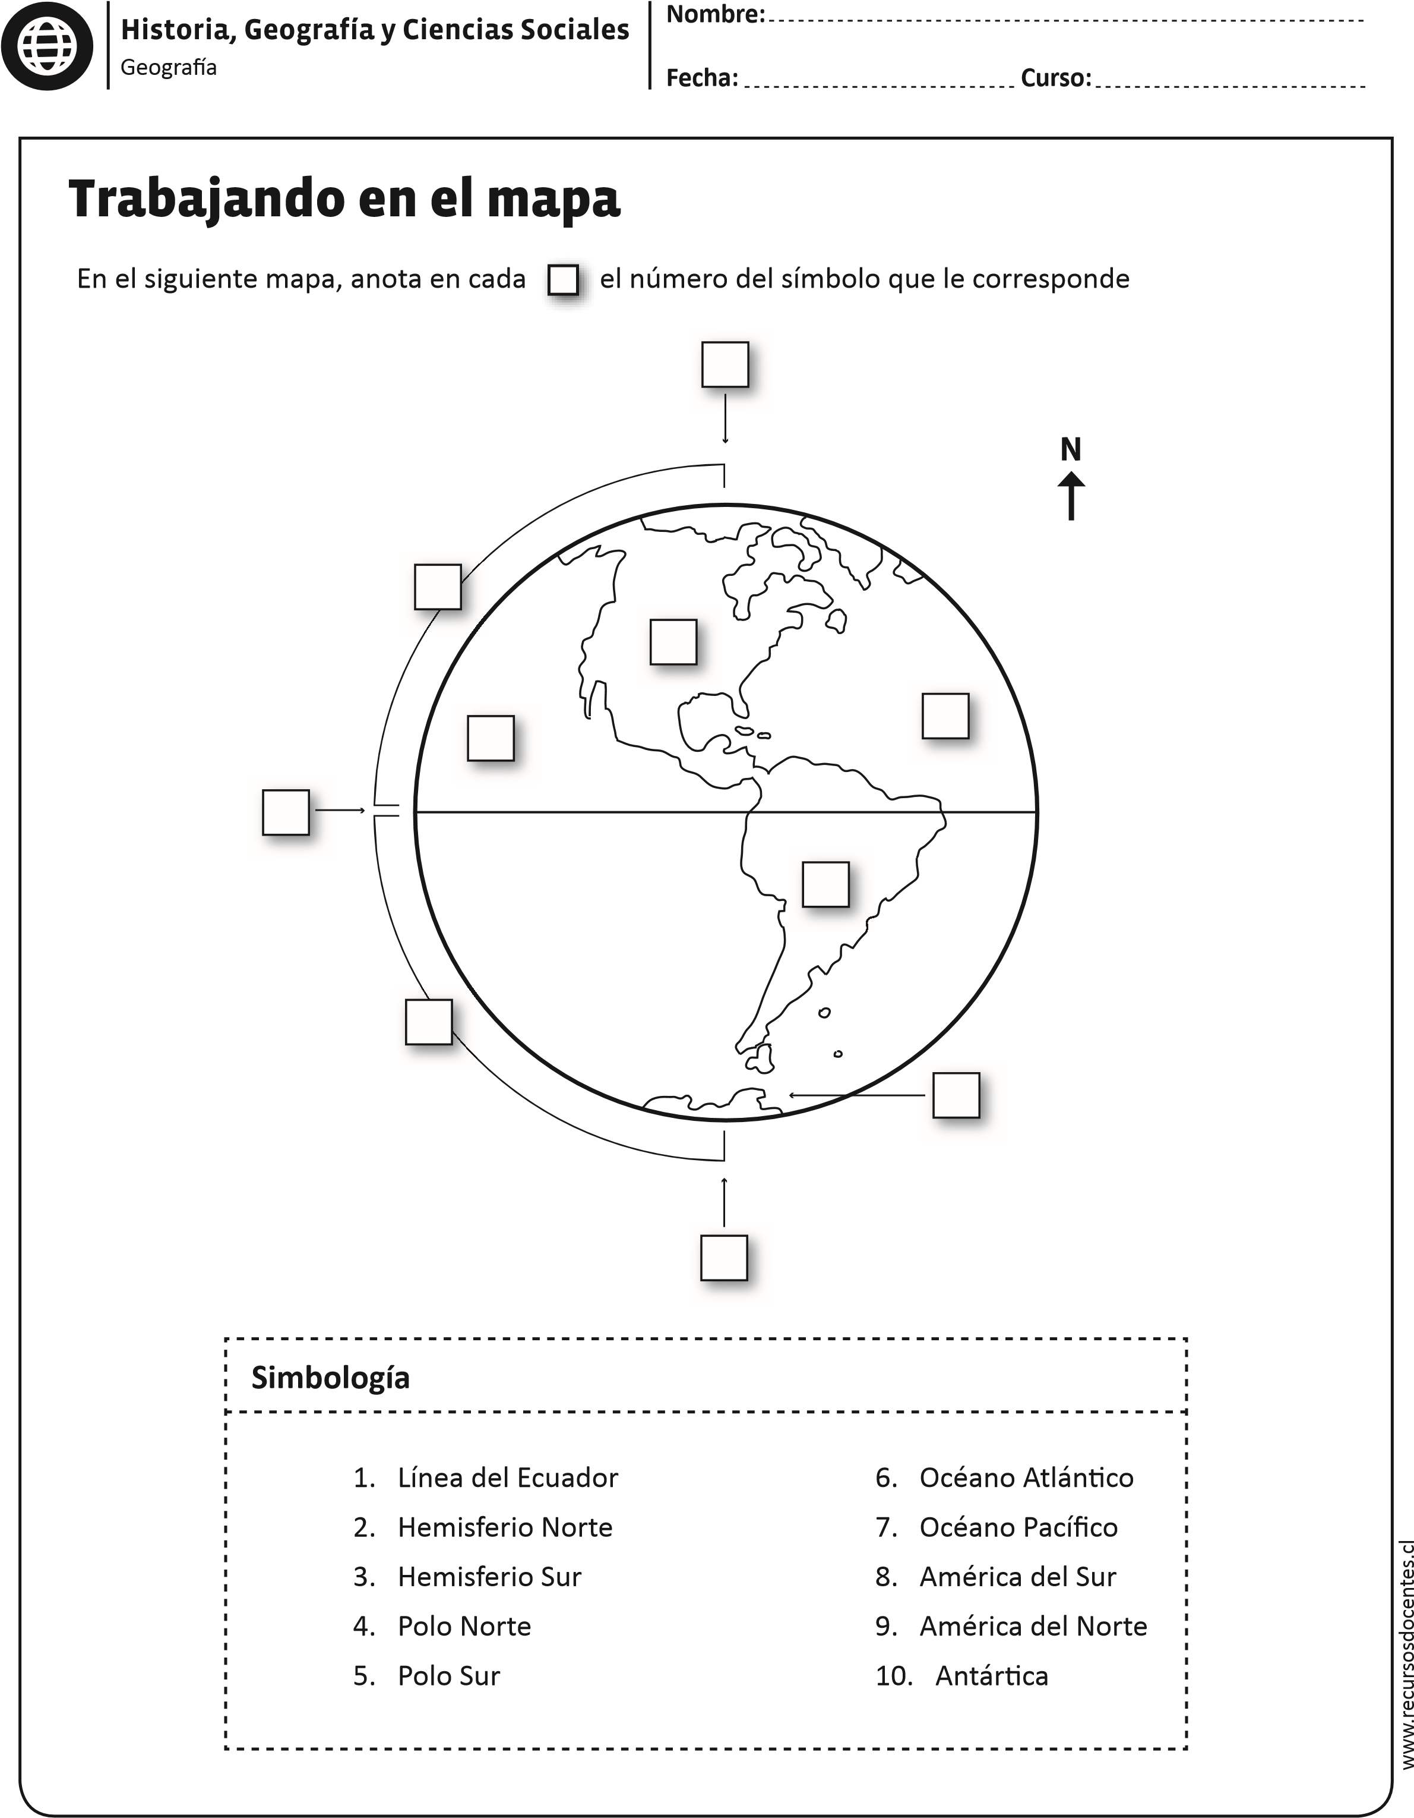
1.Completa: 20p

2. Completa el mapamundi con el nombre de las líneas imaginarias, escribiendo sobre ellas el número que corresponde del recuadro. 5p
1. Círculo polar Ártico 2.Trópico de Cáncer 3. Línea del Ecuador 4. Trópico de Capricornio.
5. Círculo Polar Antártico.

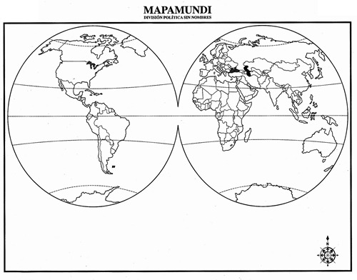

3. Escribe el nombre de cada océano en el lugar que corresponde. 10p
O. Pacifico - O. Atlántico – O. Indico - O. Austral- O. Polar Ártico

_______________________




